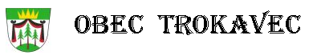
Obecní úřad IČO: 18244122 ou.trokavec@seznam.cz
Trokavec 40 č.účtu: 843 095 319/0800 tel: 371 783 358
p. Mirošov 338 43 starosta Martin Klouda
tel: 777 5557 34

Oznámení

Dne 21. 11. 2019 době od 14. 30 hod do 14.45 hod bude v obci Trokavec u kontejnerů na tříděný odpad proveden svoz nebezpečného odpadu.

Nebezpečný odpad – viz. příloha tohoto oznámení.

Nebezpečný odpad si každý předá osobně pracovníkům svozu.

Na místě je zakázáno ukládat nebezpečný odpad před svozem.

Prosím dbejte na shora uvedené informace.

Uvedený datum a čas svozu nám byl stanoven firmou. Navazuje na okolní obce, proto může být nějaká časová prodleva.

Děkuji.

Starosta obce : Martin Klouda.

Vy:
Sň:

